КОМИТЕТ  РЕСПУБЛИКИ ТАТАРСТАН  ПО ОХРАНЕ ОБЪЕКТОВ КУЛЬТУРНОГО НАСЛЕДИЯ |  | ТАТАРСТАН РЕСПУБЛИКАСЫНЫӉ МӘДӘНИ МИРАС ОБЪЕКТЛАРЫН САКЛАУ КОМИТЕТЫ

ПРИКАЗ БОЕРЫК
№

Об утверждении границ и режима использования территории выявленного объекта культурного наследия «Никольский кафедральный собор (только центральный объем храма)», 1807-1813г., расположенного по адресу: Республика Татарстан, Мензелинский район, р.ц. Мензелинск, центр города (Республика Татарстан, Мензелинский район, г. Мензелинск, ул. Мусы Джалиля, д. 14)

В соответствии с Федеральным законом от 25 июня 2002 года № 73-ФЗ
«Об объектах культурного наследия (памятниках истории и культуры) народов Российской Федерации», Законом Республики Татарстан от 1 апреля 2005 года № 60-ЗРТ «Об объектах культурного наследия в Республике Татарстан», в целях сохранения и государственной охраны объектов культурного наследия регионального значения и их территорий, приказываю:
1. Утвердить границы территории выявленного объекта культурного наследия «Никольский кафедральный собор (только центральный объем храма)», 1807-1813г., расположенного по адресу: Республика Татарстан, Мензелинский район, р.ц. Мензелинск, центр города (Республика Татарстан, Мензелинский район, г. Мензелинск, ул. Мусы Джалиля, д. 14), согласно приложению № 1 к настоящему приказу.
2. Утвердить режим использования территории выявленного объекта культурного наследия «Никольский кафедральный собор (только центральный объем храма)», 1807-1813г., расположенного по адресу: Республика Татарстан, Мензелинский район, р.ц. Мензелинск, центр города (Республика Татарстан, Мензелинский район, г. Мензелинск, ул. Мусы Джалиля, д. 14), согласно приложению № 2 к настоящему приказу.
3. Контроль за исполнением приказа оставляю за собой.

Председатель И.Н. Гущин
Приложение № 1
к приказу Комитета
Республики Татарстан
по охране объектов
культурного наследия
от «___»_____2021 №___

ГРАНИЦЫ
территории выявленного объекта культурного наследия «Никольский кафедральный собор (только центральный объем храма)», 1807-1813г., расположенного по адресу: Республика Татарстан, Мензелинский район, р.ц. Мензелинск, центр города (Республика Татарстан, Мензелинский район, г. Мензелинск, ул. Мусы Джалиля, д. 14)
Карта (схема) границ территории выявленного объекта культурного наследия «Никольский кафедральный собор (только центральный объем храма)», 1807-1813г., расположенного по адресу: Республика Татарстан, Мензелинский район, р.ц. Мензелинск, центр города (Республика Татарстан, Мензелинский район, г. Мензелинск, ул. Мусы Джалиля, д. 14) 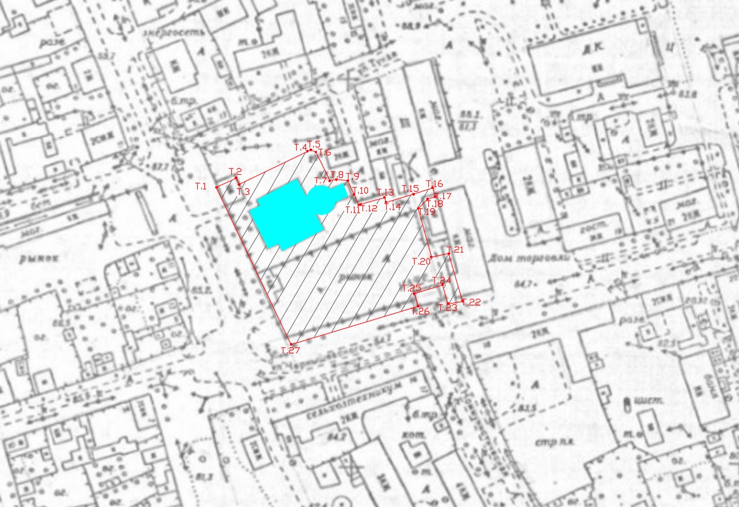
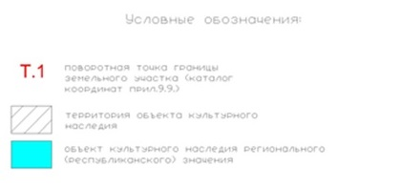

Картографическое описание границ территории выявленного объекта культурного наследия «Никольский кафедральный собор (только центральный объем храма)», 1807-1813г., расположенного по адресу: Республика Татарстан, Мензелинский район, р.ц. Мензелинск, центр города (Республика Татарстан, Мензелинский район, г. Мензелинск, ул. Мусы Джалиля, д. 14)

Граница территории выявленного объекта культурного наследия проходит следующим образом:
северно-западная часть: по внутриквартальной границе (точки 1 - 16);
северо-восточная часть: по внутриквартальной границе (точки 16 - 22);
юго-восточная часть: по внутриквартальной границе (точки 22 - 27);
юго-западная часть: по внутриквартальной границе (точки 27 - 1).

Таблица характерных точек

границ территории выявленного объекта культурного наследия «Никольский кафедральный собор (только центральный объем храма)», 1807-1813г., расположенного по адресу: Республика Татарстан, Мензелинский район, р.ц. Мензелинск, центр города (Республика Татарстан, Мензелинский район, г. Мензелинск, ул. Мусы Джалиля, д. 14)

№№  п/п | №№ | Координаты точки в системе МСК-16
№№  п/п | №№ | Х | У
1 | Т.1 | 468475.36 | 2367120.78
2 | Т.2 | 468480.08 | 2367130.74
3 | Т.3 | 468476.85 | 2367132.27
4 | Т.4 | 468493.50 | 2367166.39
5 | Т.5 | 468494.21 | 2367168.05
6 | Т.6 | 468493.01 | 2367170.62
7 | Т.7 | 468478.72 | 2367177.56
8 | Т.8 | 468479.31 | 2367180.84
9 | Т.9 | 468478.81 | 2367186.54
10 | Т.10 | 468471.80 | 2367189.68
11 | Т.11 | 468466.62 | 2367191.97
12 | Т.12 | 468466.86 | 2367192.91
13 | Т.13 | 468470.32 | 2367204.93
14 | Т.14 | 468467.97 | 2367205.61
15 | Т.15 | 468471.97 | 2367219.50
16 | Т.16 | 468475.23 | 2367228.99
17 | Т.17 | 468470.66 | 2367230.19
18 | Т.18 | 468469.59 | 2367226.58
19 | Т.19 | 468464.77 | 2367221.81
20 | Т.20 | 468440.50 | 2367228.32
21 | Т.21 | 468442.19 | 2367237.06
22 | Т.22 | 468418.35 | 2367244.02
23 | Т.23 | 468417.09 | 2367236.81
24 | Т.24 | 468426.56 | 2367233.91
25 | Т.25 | 468422.10 | 2367219.80
26 | Т.26 | 468415.85 | 2367221.71
27 | Т.27 | 468396.76 | 2367158.17

Приложение № 2
к приказу Комитета
Республики Татарстан
по охране объектов культурного наследия
от « » №_____

Режим использования
территории выявленного объекта культурного наследия «Никольский кафедральный собор (только центральный объем храма)», 1807-1813г., расположенного по адресу: Республика Татарстан, Мензелинский район, р.ц. Мензелинск, центр города (Республика Татарстан, Мензелинский район, г. Мензелинск, ул. Мусы Джалиля, д. 14)

В границах территории выявленного объекта культурного наследия «Никольский кафедральный собор (только центральный объем храма)», 1807-1813г., расположенного по адресу: Республика Татарстан, Мензелинский район, р.ц. Мензелинск, центр города (Республика Татарстан, Мензелинский район, г. Мензелинск, ул. Мусы Джалиля, д. 14), разрешается:
- проведение работ по сохранению выявленного объекта культурного наследия, направленных на обеспечение физической сохранности выявленного объекта культурного наследия, в том числе консервация, ремонт, реставрация, приспособление для современного использования;
- ведение хозяйственной деятельности, не противоречащей требованиям обеспечения сохранности выявленного объекта культурного наследия и позволяющей обеспечить функционирование выявленного объекта культурного наследия в современных условиях;
- использование и приспособление выявленного объекта культурного наследия для современного использования в соответствии с видами функционального использования без изменения его особенностей, составляющих предмет охраны;
- снос сооружений и объектов, в том числе временных, нарушающих целостность выявленного объекта культурного наследия с учетом требований Федерального закона от 25 июня 2002 года № 73-ФЗ «Об объектах культурного наследия (памятниках истории и культуры) народов Российской Федерации»;
- капитальный ремонт существующих объектов инженерной инфраструктуры (внешние сети водоснабжения, канализации, теплоснабжения, газоснабжения, электроснабжения, телефонизации и др.), а также прокладка новых объектов инженерной инфраструктуры подземным способом при условии отсутствия влияния производимых работ (в том числе динамических воздействий) на выявленный объект культурного наследия;
- благоустройство территории, направленное на сохранение, использование и популяризацию выявленного объекта культурного наследия;
- использование в покрытии площадок, подходов и проездов традиционных материалов (кирпич, камень, гранит и иные природные материалы, а также материалы, имитирующие натуральные);
- применение отдельно стоящего оборудования освещения, отвечающего характеристикам элементов исторической среды;
- озеленение: сохранение деревьев, санирующая и санитарная рубка зеленых насаждений, высадка новых элементов озеленения;
- сохранение историко-градостроительной среды, воссоздание утраченных исторических элементов ценных в мемориальном и архитектурно-ансамблевом отношении (зданий, строений, сооружений, малых архитектурных форм, ограждений, ворот) при наличии достаточных научных данных, необходимых для их воссоздания с учетом требований Федерального закона от 25 июня 2002 года
№ 73-ФЗ «Об объектах культурного наследия (памятниках истории и культуры) народов Российской Федерации»;
Все вышеуказанные работы проводятся в соответствии с требованиями Федерального закона от 25 июня 2002 года № 73-ФЗ «Об объектах культурного наследия (памятниках истории и культуры) народов Российской Федерации».

В границах территории выявленного объекта культурного наследия «Никольский кафедральный собор (только центральный объем храма)», 1807-1813г., расположенного по адресу: Республика Татарстан, Мензелинский район, р.ц. Мензелинск, центр города (Республика Татарстан, Мензелинский район, г. Мензелинск, ул. Мусы Джалиля, д. 14) , запрещается:
- строительство объектов капитального строительства и увеличение объемно-пространственных характеристик, существующих на территории памятника или ансамбля объектов капитального строительства;
-проведение земляных, строительных, мелиоративных и иных работ, за исключением работ по сохранению выявленного объекта культурного наследия или его отдельных элементов, сохранению историко-градостроительной или природной среды выявленного объекта культурного наследия;
-прокладка объектов инженерной инфраструктуры (внешние сети водоснабжения, канализации, теплоснабжения, газоснабжения, электроснабжения, телефонизации и др.) надземным способом;
- установка киосков, павильонов, навесов, малых архитектурных форм, за исключением восстановления утраченных;
- использование технологий, создающих динамические нагрузки (применение машин ударного действия, таких, как прессы, молоты и т. д., кривошипно-шатунных механизмов, молотов и других механизмов ударного действия, одновременное использование большого количества машин с синхронным или асинхронным приводом) на выявленный объект культурного наследия и на окружающую его застройку;
- засорение территории выявленного объекта культурного наследия строительными, бытовыми отходами любого вида и форм;
- вырубка деревьев, за исключением санитарных рубок.

